Manipular el atributo class permite generar cambios en visuales mediante la aplicación de diversas clases.

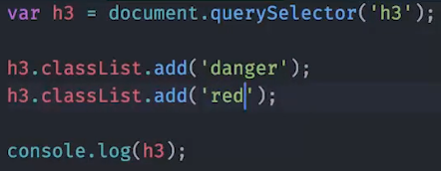

Captura los h3

Llama a la captura aplica el método **classList** implementa el **objeto add** (‘nombreClase’)

**Elemento.objeto.método(nombreDeLaClase);**



El resultado es la creación de las clases dentro del elemento seleccionado. Tiene ventajas sobre setAttribute ya que no ahorra pasos.





**toggle** : si existe la clase la elimina

si no existe la clase la crea



**contains**: devuelve true o false si existe o no la clase consultada.

